Statystyka Warszawy Nr 1/2022
W styczniu 2022 r. odnotowano wzrost przecięt-nego zatrudnienia oraz spadek liczby bezrobotnych i stopy bezrobocia w stosunku do analogicznego okresu ubiegłego roku. W produkcji sprzedanej przemysłu oraz produkcji budowlano-montażowej odnotowano znaczny wzrost. Wyższa niż przed rokiem była zarówno sprzedaż detaliczna jak i hur-towa. Styczeń charakteryzował się dużo niższą niż rok wcześniej liczbą mieszkań oddanych do użytko-wania i rozpoczętych budów oraz wyższą wydanych pozwoleń.
144,5
Dynamika produkcji sprzedanej przemysłu r/r

Przeciętne zatrudnienie
Przeciętne zatrudnienie
w sektorze przedsiębiorstw
w styczniu 2022 r. było o 1,7% większe niż przed rokiem
Przeciętne zatrudnienie w sektorze przedsiębiorstw w styczniu 2022 r. wyniosło 1110,8 tys. osób i było o 13,4 tys. osób, tj. o 1,2% większe niż w grudniu 2021 r. oraz o 18,9 tys. osób,
tj. o 1,7% większe niż w styczniu 2021 r.
W porównaniu z grudniem 2021 r. wzrost przeciętnego zatrudnienia odnotowano w sekcjach: informacja i komunikacja (o 3,7%), przemysł (o 1,7%), budownictwo (o 1,6%), handel; naprawa pojazdów samochodowych (o 1,4%), transport i gospodarka magazynowa (o 0,9%), działalność profesjonalna, naukowa i techniczna oraz zakwaterowanie i gastronomia (po 0,5%).
Natomiast spadek przeciętnego zatrudnienia wystąpił w sekcjach obsługa rynku nieruchomości (o 2,0%) oraz administrowanie i działalność wspierająca (o 0,5%).

Wykres 1. Struktura przeciętnego zatrudnienia według sekcji PKD w styczniu 2022 r.
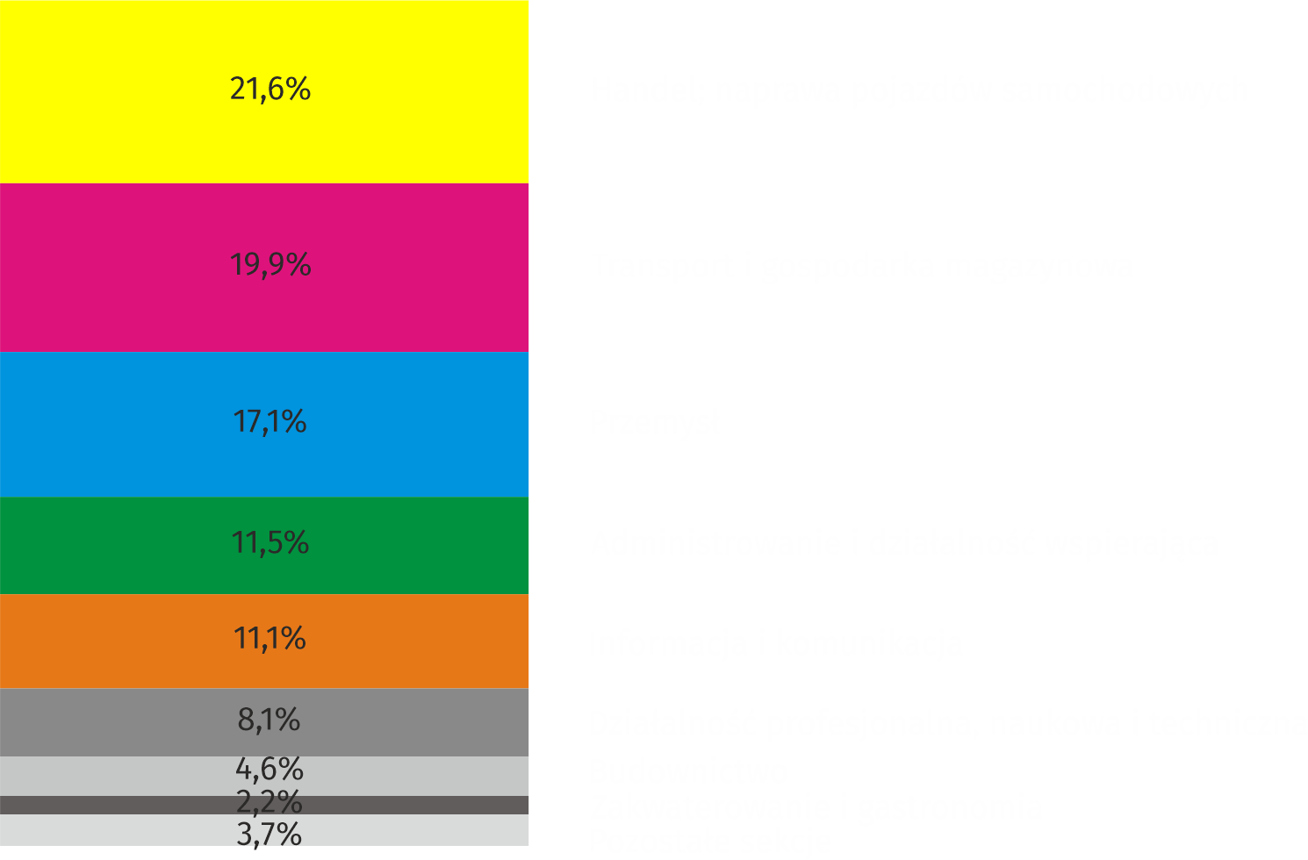
W stosunku do stycznia 2021 r. wzrost przeciętnego zatrudnienia odnotowano w sekcjach: informacja i komunikacja (o 8,7%), zakwaterowanie i gastronomia (o 5,5%), działalność profesjonalna, naukowa i techniczna (o 5,4%), handel; naprawa pojazdów samochodowych
(o 2,1%), przemysł (o 1,4%), budownictwo (o 0,8%).
Spadek przeciętnego zatrudnienia wystąpił w sekcjach: obsługa rynku nieruchomości (o 4,1%), administrowanie i działalność wspierająca (o 2,4%), transport i gospodarka magazynowa (o 0,8%).

Bezrobocie rejestrowane
W końcu stycznia 2022 r. liczba zarejestrowanych bezrobotnych wyniosła 24138 osób i była
o 6 osób większa niż w końcu grudnia 2021 r. oraz o 891 osób, tj. o 3,6% mniejsza niż w analogicznym okresie 2021 r.
W końcu stycznia 2022 r. liczba zarejestrowanych bezrobotnych osób była o 3,6% mniejsza niż przed rokiem,
a stopa bezrobocia była
o 0,1 p. proc. niższa
Liczba zarejestrowanych bezrobotnych kobiet wyniosła 11506, co stanowiło 47,7% ogółu bezrobotnych (przed miesiącem 48,1%, a przed rokiem 49,3%) i 17,2% bezrobotnych kobiet w województwie mazowieckim. W stosunku do grudnia 2021 r. liczba bezrobotnych kobiet zmniejszyła się o 99 osób, tj. o 0,9%, a w stosunku do stycznia 2021 r. zmniejszyła się o 833 osoby, tj. o 6,8%.
Stopa bezrobocia rejestrowanego wynosiła 1,8% (tak jak przed miesiącem, a przed rokiem 1,9%), średnia w województwie mazowieckim kształtowała się na poziomie 4,7% (4,6% przed miesiącem, a przed rokiem 5,3%), natomiast w kraju na poziomie 5,5% (5,4% przed miesiącem, a przed rokiem 6,5%).
W styczniu 2022 r. w urzędach pracy zarejestrowano 1996 osób bezrobotnych (1919 w grudniu 2021 r., a 2465 w styczniu 2021 r.). Bezrobotni zarejestrowani stanowili 14,2% ogółu zarejestrowanych bezrobotnych w województwie.
Liczba osób rejestrujących się po raz pierwszy wyniosła 702 (przed miesiącem 639), co stanowiło 35,2% ogółu bezrobotnych, którzy zarejestrowali się w styczniu 2022 r. oraz 24,6% zarejestrowanych po raz pierwszy w województwie. Udział osób zwolnionych z przyczyn dotyczących zakładu pracy wśród bezrobotnych zarejestrowanych w styczniu 2022 r. wyniósł 2,2%
(w województwie mazowieckim 4,9%), przed miesiącem 1,9%, a przed rokiem 5,0%.
W styczniu 2022 r. z ewidencji bezrobotnych wyrejestrowano 1990 osób (2422 w grudniu 2021 r.,
a 1839 w styczniu 2021 r.), co stanowiło 20,2% wyrejestrowanych z ewidencji bezrobotnych w województwie mazowieckim. Spośród wyrejestrowanych bezrobotnych 1324 osoby podjęły pracę. Ponadto 326 osób utraciło status bezrobotnego w wyniku niepotwierdzenia gotowości do podjęcia pracy. Przyczyną skreślenia z ewidencji było również nabycie uprawnień do zasiłku lub świadczenia przedemerytalnego, rozpoczęcie stażu, rozpoczęcie szkolenia lub stażu, nabycie praw emerytalnych lub rentowych, dobrowolne zrezygnowanie ze statusu bezrobotnego i inne.
Prawa do zasiłku nie posiadały 21442 osoby, tj. 88,8% ogółu zarejestrowanych bezrobotnych (przed rokiem 20489 osób, tj. 81,9%). Natomiast 2696 bezrobotnych posiadało prawo do zasiłku.

Wykres 2. Liczba bezrobotnych na 1 ofertę pracy (stan w końcu miesiąca)
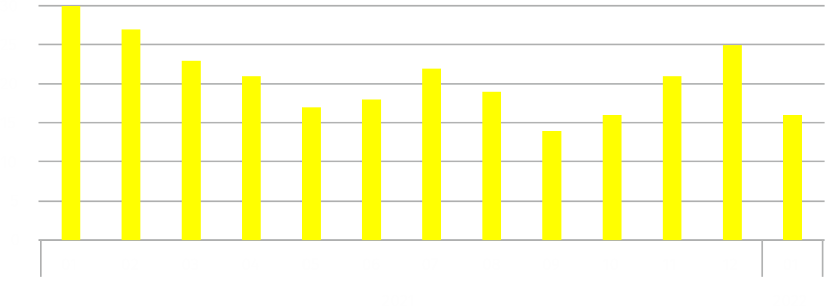
W styczniu 2022 r. do urzędów pracy zgłoszono 3679 ofert pracy, co stanowiło 22,3% ofert pracy w województwie mazowieckim i w końcu tego miesiąca urzędy dysponowały ofertami pracy dla 1504 osób. Na jedną ofertę pracy przypadało w końcu stycznia 2022 r. 16 osób (przed miesiącem 25, a przed rokiem 30), w województwie mazowieckim 16 osób (przed miesiącem 26, a przed rokiem 21) zarejestrowanych jako bezrobotne.
W styczniu 2022 r. zgłoszono o 37,3% więcej ofert pracy niż przed rokiem

Wynagrodzenia
Przeciętne miesięczne wynagrodzenie brutto w sektorze przedsiębiorstw w styczniu 2022 r. wyniosło 7520,61 zł i było o 6,7% niższe w stosunku do poprzedniego miesiąca i o 8,2% wyższe niż w analogicznym okresie 2021 r.
Przeciętne miesięczne wynagrodzenie brutto w sektorze przedsiębiorstw w styczniu 2022 r. wyniosło 7520,61 zł
i było o 8,2% wyższe niż
w styczniu 2021 r.
W porównaniu z grudniem 2021 r. spadek przeciętnego wynagrodzenia brutto odnotowano
w sekcjach: obsługa rynku nieruchomości (o 12,0%), transport i gospodarka magazynowa
(o 9,4%), przemysł (o 8,3%), informacja i komunikacja (o 8,2%), handel; naprawa pojazdów samochodowych (o 6,4%), zakwaterowanie i gastronomia (o 5,7%), budownictwo (o 5,1%), działalność profesjonalna, naukowa i techniczna (o 4,9%).
Natomiast wzrost przeciętnego wynagrodzenia brutto wystąpił w sekcji administrowanie
i działalność wspierająca (o 2,3%).

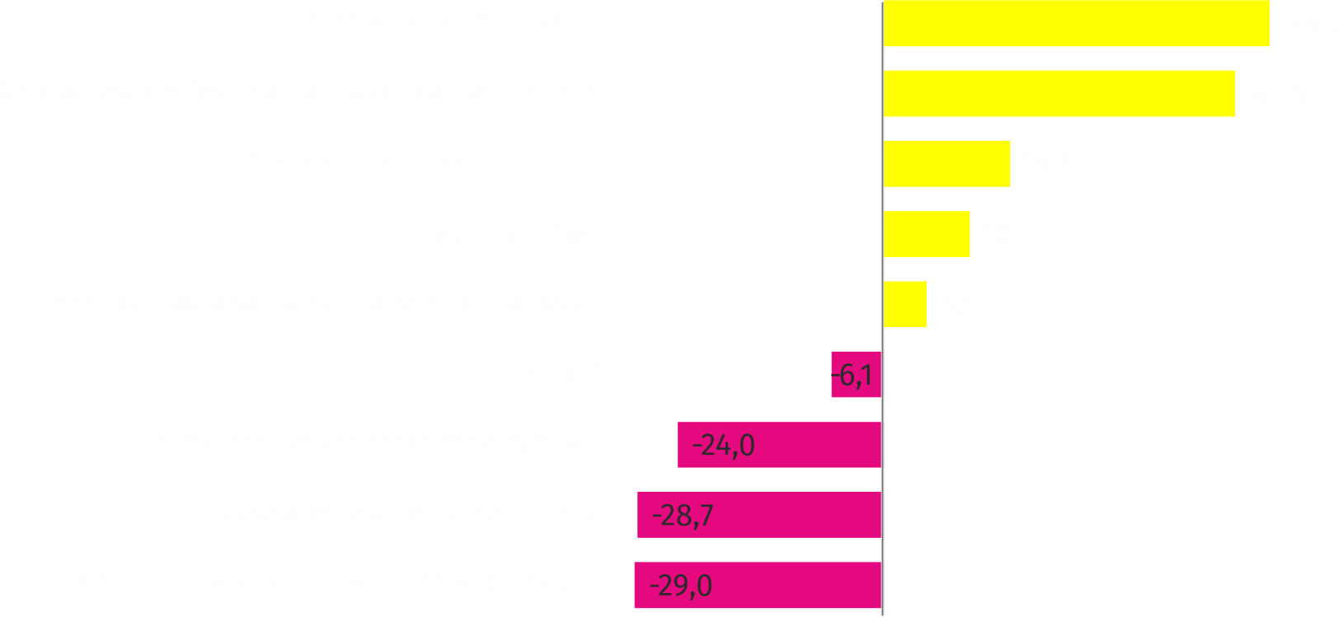
Wykres 3. Odchylenia względne (w %) przeciętnych miesięcznych wynagrodzeń brutto
w wybranych sekcjach od średniego wynagrodzenia w sektorze przedsiębiorstw
w styczniu 2022 r.

W stosunku do stycznia 2021 r. wzrost przeciętnego wynagrodzenia brutto odnotowano w sekcjach: zakwaterowanie i gastronomia (o 19,9%), obsługa rynku nieruchomości (o 13,4%), budownictwo (o 12,3%), handel; naprawa pojazdów samochodowych (o 10,7%), działalność profesjonalna, naukowa i techniczna (o 9,9%), administrowanie i działalność wspierająca (o 5,7%), przemysł (o 5,4%), transport i gospodarka magazynowa (o 5,2%), informacja i komunikacja (o 2,5%).

Przemysł
Produkcja sprzedana w przetwórstwie przemysłowym
(w cenach stałych) w styczniu 2022 r. była o 12,6% większa niż przed rokiem
Produkcja sprzedana przemysłu w styczniu 2022 r. wyniosła (w cenach bieżących) 20443,5 mln zł i była (w cenach stałych) większa w stosunku do analogicznego miesiąca 2021 r. o 44,5%.
W stosunku do stycznia 2021 r. odnotowano wzrost produkcji sprzedanej w przetwórstwie przemysłowym o 12,6%.
Wśród działów zaliczanych do przetwórstwa przemysłowego wzrost sprzedaży wystąpił m.in.
w: produkcji koksu i produktów rafinacji ropy naftowej (o 75,7%), produkcji napojów (o 59,1%), produkcji mebli (o 56,3%), produkcji pozostałego sprzętu transportowego (o 56,0%), produkcji wyrobów z drewna, korka, słomy i wikliny (o 52,4%), produkcji wyrobów farmaceutycznych (o 48,8%), naprawie, konserwacji i instalowaniu maszyn i urządzeń (o 35,4%), produkcji chemikaliów i wyrobów chemicznych (o 31,8%), produkcji komputerów, wyrobów elektronicznych i optycznych
(o 24,7%), produkcji wyrobów z pozostałych mineralnych surowców niemetalicznych (o 16,5%), produkcji wyrobów z gumy i tworzyw sztucznych (o 14,0%), produkcji maszyn i urządzeń (o 12,8%).
Spadek sprzedaży odnotowano m.in. w: poligrafii i reprodukcji zapisanych nośników informacji (o 13,5%), produkcji odzieży (o 11,9%).
Wydajność pracy w przemyśle, mierzona wartością produkcji sprzedanej na 1 zatrudnionego, w styczniu 2022 r. wyniosła 107,9 tys. zł (w cenach bieżących) i była – licząc w cenach stałych – o 42,6% wyższa niż przed rokiem.

Budownictwo
Produkcja sprzedana budownictwa w styczniu 2022 r. wyniosła (w cenach bieżących) 3119,4 mln zł i w stosunku do grudnia 2021 r. była mniejsza o 49,4%, a w stosunku do analogicznego okresu ubiegłego roku wzrosła o 21,9%.
Produkcja budowlano-montażowa (w cenach bieżących)
w styczniu 2022 r. była o 21,2% większa niż przed rokiem
Produkcja budowlano-montażowa w styczniu 2022 r. ukształtowała się na poziomie 710,9 mln zł (w cenach bieżących) i stanowiła 22,8% produkcji sprzedanej budownictwa. W stosunku do poprzedniego miesiąca produkcja budowlano-montażowa zmniejszyła się o 50,3%, a w porów-naniu ze styczniem 2021 r. była większa o 21,2%.
Wzrost produkcji w stosunku do analogicznego okresu 2021 r. wystąpił w podmiotach zajmujących się: budową obiektów inżynierii lądowej i wodnej (o 48,8%) i budową budynków (o 7,8%), natomiast spadek produkcji odnotowano w jednostkach zajmujących się robotami budowlanymi specjalistycznymi (o 9,4%).
Wydajność pracy, mierzona produkcją na 1 zatrudnionego w budownictwie, w styczniu 2022 r. wyniosła 60,6 tys. zł i była o 50,1% niższa niż przed miesiącem i o 21,0% wyższa niż w styczniu 2021 r.

Handel
Sprzedaż detaliczna (w cenach bieżących) zrealizowana przez przedsiębiorstwa handlowe i niehandlowe w styczniu 2022 r. była o 24,8% większa niż w styczniu 2021 r.
Sprzedaż detaliczna zrealizowana przez przedsiębiorstwa handlowe i niehandlowe w styczniu 2022 r. (w cenach bieżących) była o 29,3% mniejsza niż w grudniu 2021 r. oraz o 24,8% wyższa w odniesieniu do stycznia 2021 r.
W porównaniu z grudniem 2021 r. mniejsza była sprzedaż farmaceutyków, kosmetyków, sprzętu ortopedycznego (o 43,4%), sprzedaż prasy, książek, pozostała sprzedaż w wyspecjalizowanych sklepach (o 42,7%), pozostała sprzedaż detaliczna prowadzona w niewyspecjalizowanych sklepach (o 41,7%), sprzedaż mebli, RTV, AGD (o 35,7%), sprzedaż żywności, napojów
i wyrobów tytoniowych (o 33,1%), sprzedaż tekstyliów, odzieży, obuwia (o 30,4%), pozostała sprzedaż (o 25,6%), sprzedaż pojazdów samochodowych, motocykli, części (o 9,1%), sprzedaż paliw stałych, ciekłych i gazowych (o 8,1%), sprzedaż detaliczna prowadzona przez domy sprzedaży wysyłkowej (o 2,7%).
W stosunku do stycznia 2021 r. większa była pozostała sprzedaż detaliczna prowadzona
w niewyspecjalizowanych sklepach (o 181,4%), sprzedaż tekstyliów, odzieży, obuwia
(o 156,2%), sprzedaż farmaceutyków, kosmetyków, sprzętu ortopedycznego (o 59,5%), sprzedaż detaliczna prowadzona przez domy sprzedaży wysyłkowej (o 47,0%), sprzedaż paliw stałych, ciekłych i gazowych (o 42,0%), sprzedaż prasy, książek, pozostała sprzedaż w wyspecjalizowanych sklepach (o 26,4%), pozostała sprzedaż (o 13,6%), sprzedaż mebli, RTV, AGD
(o 11,3%), sprzedaż żywności, napojów i wyrobów tytoniowych (o 10,4%).
Sprzedaż hurtowa (w cenach bieżących) w przedsiębiorstwach handlowych była
o 22,4% wyższa niż przed rokiem
Natomiast zmniejszyła się sprzedaż pojazdów samochodowych, motocykli, części (o 21,1%).
Sprzedaż hurtowa w przedsiębiorstwach handlowych w styczniu 2022 r. (w cenach bieżących) była o 1,1% mniejsza w stosunku do poprzedniego miesiąca oraz o 22,4% wyższa w odniesieniu do stycznia 2021 r., a w przedsiębiorstwach hurtowych była odpowiednio wyższa o 2,1% i o 28,9%.

Budownictwo mieszkaniowe
Według wstępnych danych, w Warszawie w styczniu 2022 r. oddano do użytkowania 682 mieszkania (o 64,1% mniej niż w analogicznym okresie 2021 r.), a w województwie mazowieckim 2887 mieszkań, tj. o 26,1% mniej niż w styczniu 2021 r. Spadek liczby oddanych mieszkań odnotowano w budownictwie przeznaczonym na sprzedaż lub wynajem z 1850 do 622,
tj. o 66,4%. Natomiast wzrost wystąpił w budownictwie indywidualnym z 51 do 60, tj. o 17,6%.

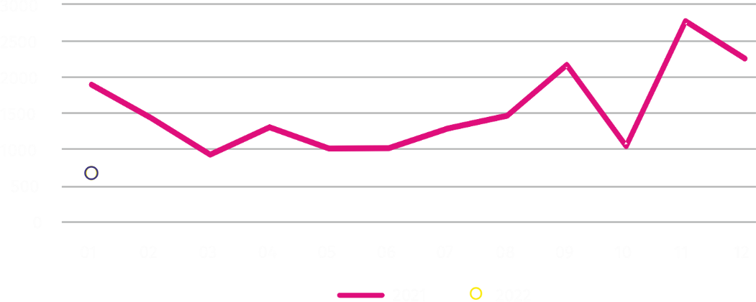
Wykres 4. Mieszkania oddane do użytkowania
W styczniu 2022 r. rozpoczęto budowę 743 mieszkań, tj.
o 37,2% mniej niż w analogicznym okresie poprzedniego roku
W styczniu 2022 r. rozpoczęto budowę 743 mieszkań (o 37,2% mniej niż w analogicznym okresie 2021 r.), z czego: 734 w budownictwie przeznaczonym na sprzedaż lub wynajem, 9 w budownictwie indywidualnym.
W styczniu 2022 r. liczba mieszkań, na budowę których wydano pozwolenia lub dla których dokonano zgłoszenia z projektem budowlanym wyniosła 1509 (o 68,2% więcej niż w analogicznym okresie 2021 r.), w tym 32 mieszkania w budynkach realizowanych przez inwestorów indywidualnych.
Przeciętna powierzchnia mieszkania oddanego do użytkowania w styczniu 2022 r. wyniosła 63,0 m² i zwiększyła się o 0,4 m². W budownictwie indywidualnym przeciętna powierzchnia użytkowa mieszkania wyniosła – 179,5 m² (o 1,8 m² więcej niż w analogicznym okresie 2021 r.), w budownictwie przeznaczonym na sprzedaż lub wynajem – 51,7 m² (o 7,6 m² mniej).

Podmioty gospodarki narodowej
W końcu stycznia 2022 r. najliczniejszą grupę podmiotów według rodzaju prowadzonej działalności stanowiły jednostki zajmujące się działalnością profesjonalną, naukową i techniczną
W końcu stycznia 2022 r. w rejestrze REGON na terenie Warszawy było zarejestrowanych 500858 podmiotów gospodarki narodowej, co stanowiło 53,9% zbioru województwa mazowieckiego. W porównaniu z grudniem 2021 r. liczba podmiotów gospodarki narodowej zwiększyła się o 1788 (tj. o 0,4%), a w stosunku do stycznia 2021 r. wzrosła o 24464 (tj. o 5,1%).
Według stanu w końcu stycznia br. do rejestru REGON wpisanych było 226912 osób prawnych i jednostek organizacyjnych niemających osobowości prawnej, w tym 158237 spółek handlowych. Liczba tych podmiotów wzrosła w stosunku do poprzedniego miesiąca odpowiednio
o 0,5% i 0,7%, natomiast w skali roku odpowiednio o 6,3% i 8,4%.
Liczba zarejestrowanych osób fizycznych prowadzących działalność gospodarczą według stanu w końcu stycznia 2022 r. wyniosła 273946 i w porównaniu z grudniem 2021 r. była wyższa o 0,2%, a w stosunku do analogicznego okresu poprzedniego roku wzrosła o 4,2%.
W stolicy, w styczniu 2022 r., najwięcej było podmiotów zajmujących się: działalnością profesjonalną, naukową i techniczną (19,5% ogółu zarejestrowanych jednostek), handlem hurtowym i detalicznym; naprawą pojazdów samochodowych, włączając motocykle (18,1%) oraz informacją i komunikacją (10,7%).
W porównaniu z grudniem 2021 r. liczba podmiotów zwiększyła się m.in. w sekcjach: wytwarzanie i zaopatrywanie w energię elektryczną, gaz, parę wodną, gorącą wodę i powietrze do układów klimatyzacyjnych oraz informacja i komunikacja (po 1,0%), górnictwo i wydobywanie oraz opieka zdrowotna i pomoc społeczna (po 0,6%), administracja publiczna i obrona narodowa; obowiązkowe zabezpieczenia społeczne, dostawa wody; gospodarowanie ściekami
i odpadami oraz działalność związana z rekultywacją, a także działalność w zakresie usług administrowania i działalność wspierająca (po 0,5%).
W stosunku do stycznia 2021 r. największy wzrost liczby podmiotów odnotowano w sekcjach: wytwarzanie i zaopatrywanie w energię elektryczną, gaz, parę wodną, gorącą wodę i powietrze do układów klimatyzacyjnych (o 24,2%), informacja i komunikacja (o 11,7%), opieka zdrowotna i pomoc społeczna (o 7,4%). Natomiast spadek liczby podmiotów odnotowano w sekcji górnictwo i wydobywanie (o 1,4%).

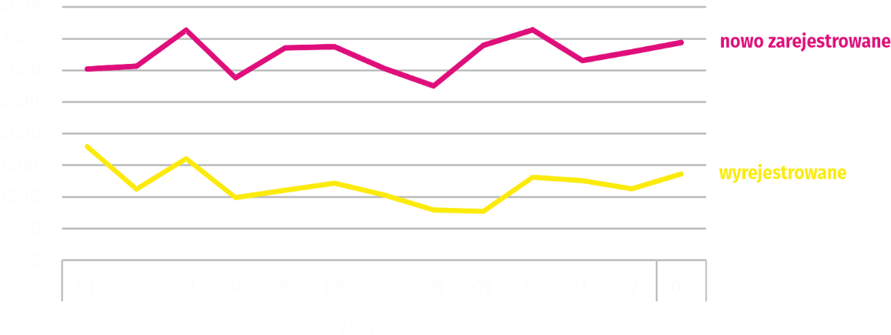
Wykres 5. Podmioty nowo zarejestrowane i wyrejestrowane
W styczniu 2022 r. liczba nowo zarejestrowanych pod-miotów była o 4,5% większa niż miesiąc wcześniej,
a liczba zawieszonych działalności wzrosła o 3,1%
W styczniu 2022 r. do rejestru REGON wpisanych zostało 3439 nowych podmiotów, tj. o 4,5% więcej niż w poprzednim miesiącu. Wśród nowo zarejestrowanych podmiotów przeważały osoby fizyczne prowadzące działalność gospodarczą – 2063 (o 23,2% więcej niż w grudniu 2021 r.). Liczba nowo zarejestrowanych spółek handlowych była mniejsza niż przed miesiącem o 9,1%, w tym spółek z ograniczoną odpowiedzialnością – mniejsza o 7,1%.
W styczniu 2022 r. wykreślono z rejestru REGON 1362 podmioty (wobec 1126 w poprzednim miesiącu), w tym 1058 osób fizycznych prowadzących działalność gospodarczą (o 17,8% więcej).Najwięcej wyrejestrowanych jednostek zajmowało się działalnością profesjonalną, naukową i techniczną (22,5%), handlem; naprawą pojazdów samochodowych (17,7%), informacją
i komunikacją (10,0%).
Według stanu w końcu stycznia 2022 r. w rejestrze REGON 50238 podmiotów miało zawieszoną działalność (o 3,1% więcej niż przed miesiącem). Zdecydowaną większość stanowiły osoby fizyczne prowadzące działalność gospodarczą (85,6%).

W przypadku cytowania danych Głównego Urzędu Statystycznego prosimy o zamieszczenie informacji: „Źródło danych GUS”, a w przypadku publikowania obliczeń dokonanych na danych opublikowanych przez GUS prosimy o zamieszczenie informacji: „Opracowanie własne na podstawie danych GUS”,

Opracowanie merytoryczne:  Urząd Statystyczny w Warszawie  Dyrektor Zofia Kozłowska  Tel.: 22 464 23 15 | Rozpowszechnianie:  Centrum Informacji Statystycznej  Marcin Kałuski  Tel.: 22 464 20 91
Obsługa mediów  Tel.: 22 464 20 91  e-mail: m.kaluski@stat. gov.pl | https://warszawa.stat.gov.pl
 | @Warszawa_STAT
 | @UrzadStatystycznywWarszawie
 | gus_stat
 | glownyurzadstatystycznygus
 | glownyurzadstatystyczny
Powiązane opracowania
Komunikaty i biuletyny
Temat dostępny w bazach danych
Bank Danych Lokalnych → Rynek pracy
Ważniejsze pojęcia dostępne w słowniku
Bezrobotni zarejestrowani
Stopa bezrobocia rejestrowanego
Przeciętne zatrudnienie
Przeciętne miesięczne wynagrodzenie brutto
Mieszkania oddane do użytkowania
Wskaźnik rentowności obrotu brutto
Wskaźnik rentowności obrotu netto

Dane meldunkowe – mogą ulec zmianie po opracowaniu sprawozdań kwartalnych.
Dotyczy osób prawnych, jednostek organizacyjnych niemających osobowości prawnej oraz osób fizycznych prowadzących działalność gospodarczą (bez osób fizycznych prowadzących gospodarstwa indywidualne w rolnictwie).

